Södra Hjälmarens Båtklubb

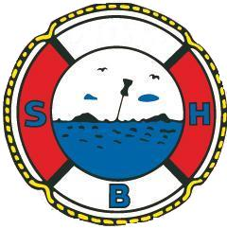

Tävlingskommittén inbjuder till
Vinö Sail Race 2022

Vi bjuder in till traditionsenlig segelbåtsregatta runt Vinön den 20/8 med första start kl.10.30.

En nyhet är att vi träffas redan fredag den 19/8 kl.19.30 med lite tävlingar och lekar.

För mer info och länk till anmälan, kolla hemsidan

eller hör av er till:

Janne Gustavsson 072 1782317
Love Lejon 073 841 6236
Benny Jonsson 070 921 8289
Mikael Sundström 070 299 8908

